Какие новшества ожидают Зеленоград в строительной сфере в ближайшем и отдаленном будущем?
07.08.2020
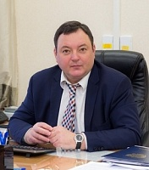
Заместитель префекта Зеленограда Дмитрий Морозов:
– Округ развивается планомерно, продуманно. Строятся ФОКи в 17-м и 14-м микрорайонах. Достраивается квартал «Зеленоград-Сити» в 3-м микрорайоне. Уже близок к завершению пешеходный мост через Савелкинский проезд. Возобновлено, вернее, начато заново строительство жилого дома возле 901-го корпуса. Кстати, это единственная в Зеленограде стройка, к вкладчикам в которую применялся термин «обманутые дольщики». В плановом порядке возводятся корпуса по программе реновации. Решается судьба долгостроя – аквапарка у Малого городского пруда. Все эти объекты своим чередом войдут в строй.
А сегодня я бы выделил три капитальных перспективных проекта, к реализации которых округ начал подготовку.
В РАМЕНСКОЕ – БЕЗ ПЕРЕСАДОК
Недавно префект Зеленограда Анатолий Смирнов побывал в депо и на станции Крюково. Это объекты, которым предстоит значительная модернизация, необходимая для запуска третьей линии Московских центральных диаметров Крюково – Раменское. Вопросы транспортной связи Зеленограда с центром Москвы и отдаленными районами стоят довольно остро. В последнее годы за счет пуска четвертой колеи железной дороги, скоростных поездов «Ласточка», строительства развязок при выезде на Ленинградское шоссе, трассы М-11, по которой пошел маршрут автобуса 400э, проблемы в значительной степени удалось смягчить, однако не устранить полностью. МЦД-3 станет важным шагом в их решении и имеет большие перспективы. Но он требует принципиально нового подхода к организации транспортных и пешеходных потоков вокруг станции Крюково, а также, не исключено, соседних – Малино и Алабушево. Поэтому к проекту мы подходим со всей серьезностью, стараемся продумать его до мелочей.
МЕЖДУ СТАРЫМ И НОВЫМ
С развитием округа, со строительством новых микрорайонов в Крюково (старый город в основном уже сформирован) все острее стоит вопрос транспортной связи через Октябрьскую железную дорогу. Сейчас у нас в эксплуатации всего два автомобильных моста: в 8-м микрорайоне и у станции Крюково. Уже сегодня этого не хватает: по утрам при выезде из нового города в старый скапливаются значительные пробки. Проблема известна давно, и в проектах – строительство двух новых связок. Одна из них – эстакада в районе станции Малино – соединит два разорванных между собой участка Георгиевского проспекта и сделает его не менее интенсивной магистралью, чем Панфиловский проспект. Другая – тоннель под ж/д в районе станции Алабушево – также соединит между собой старый и новый город и облегчит транспортный доступ к территории Алабушево – Особой экономической зоны «Технополис «Москва». В настоящее время по обоим объектам готовятся конкурсы на проектирование.
ЦЕНТР ИНТЕНСИВНОЙ ЭКСПЛУАТАЦИИ
ЦИЭ (центр информатики и электроники) – самый главный недострой 80-х годов прошлого века. Его даже на экскурсиях по Зеленограду показывали, как символ эпохи. Сейчас начат демонтаж проржавевших конструкций. Здесь планируется возвести жилищно-деловой центр, то есть кроме новых жилых квартир появится много новых рабочих мест.
У тех горожан, кто уже обеспечен своим жильем, строительство новых кварталов нередко вызывает негативные эмоции – мол, «понаедут». Пример 17-го микрорайона показывает, что это не так. Около 85% квартир в «Жемчужине Зеленограда» было выкуплено именно зеленоградцами, в основном молодыми семьями, которым нужно было решить свой личный квартирный вопрос. Часть новоселов – из окрестностей Зеленограда и Москвы, и только 2-3% пришлось на долю иногородних. Так что о массово «понаехавших» речь не идет, и новый квартал примет в квартиры в основном зеленоградцев.
ПОДВОДЯ ИТОГИ
В любом деле не бывает без шероховатостей, проблем. Но в целом строители, которые приходят в Зеленоград, показывают себя как надежные партнеры города, на которых можно положиться. И в связи с профессиональным праздником округ, конечно, отметил лучших.
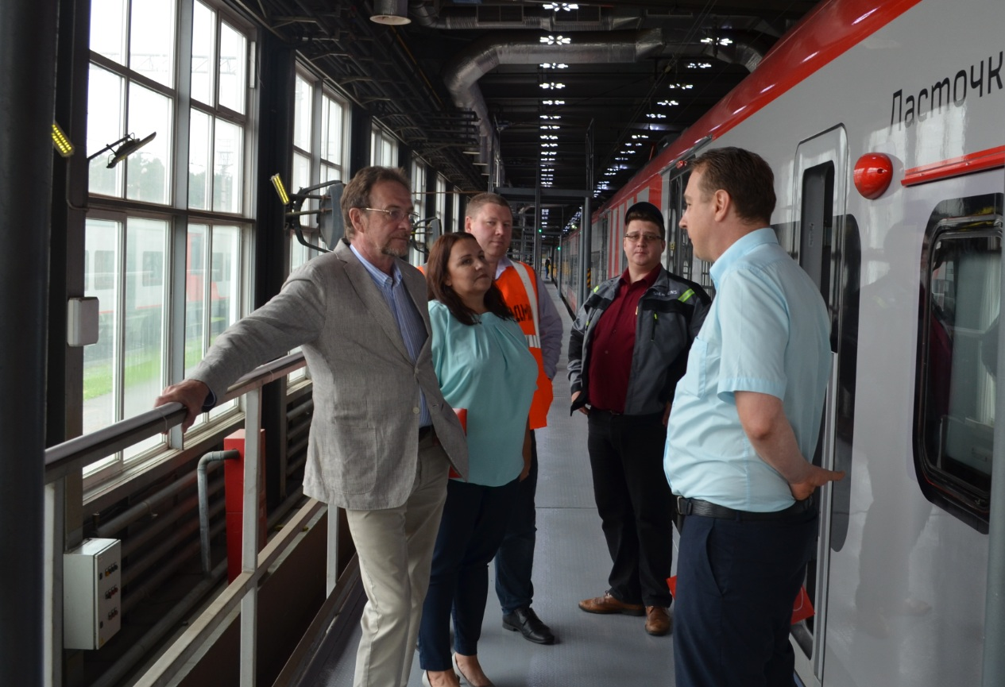

Адрес страницы: http://zelao.mos.ru/presscenter/news/detail/9114517.html
Префектура Зеленоградского административного округа города Москвы

